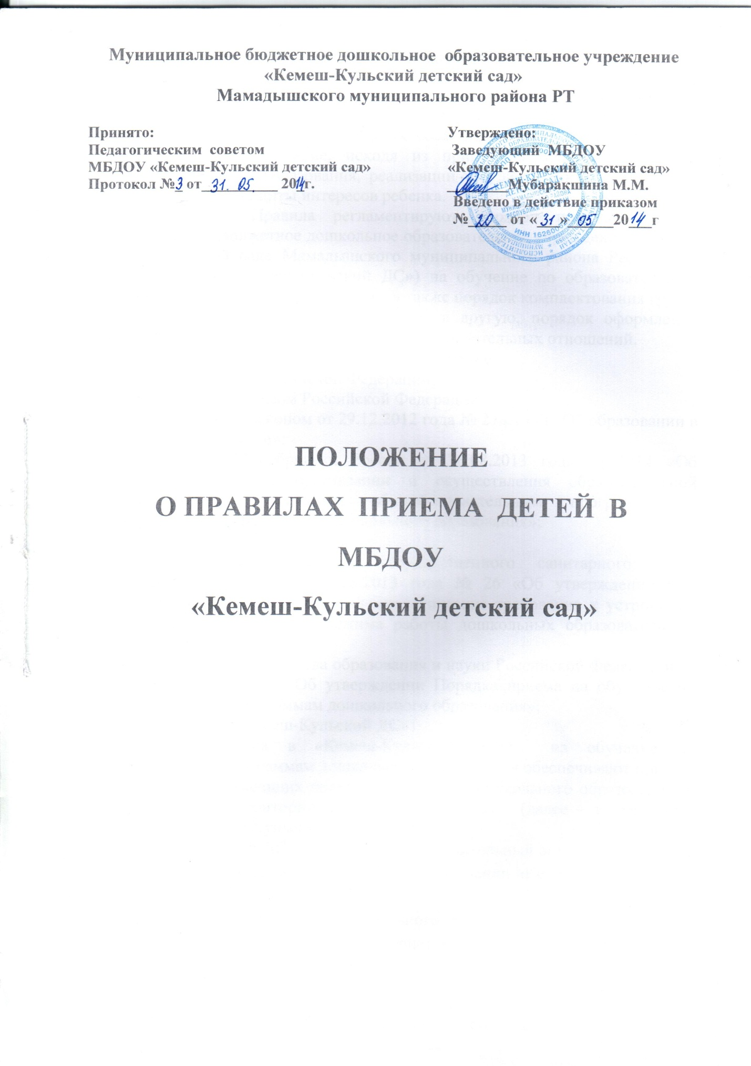

1. Общие положения
  - Настоящие Правила приёма детей в муниципальное бюджетное дошкольное образовательное учреждение МБДОУ «Кемеш-Кульский детский сад» (далее – Правила) разработаны в целях соблюдения конституционных прав граждан РФ на образование, исходя из принципов общедоступности и бесплатности общего образования, реализации государственной политики в сфере образования, защиты интересов ребенка.
1.2. Настоящее Правила регламентируют порядок приема детей в Муниципальное бюджетное дошкольное образовательное учреждение МБДОУ «Кемеш-Кульский детский сад» Мамадышского муниципального района Республики Татарстан (далее МБДОУ «Кемеш-Кульский ДС») на обучение по образовательным программам дошкольного образования, а также порядок комплектования групп, перевода воспитанников из одной группы в другую, порядок оформления возникновения, изменения и прекращения образовательных отношений.
1.3. Данное Положение разработано в соответствии с:
- Конституцией Российской Федерации;
- Семейным кодексом Российской Федерации;
- Федеральным законом от 29.12.2012 года № 273 – ФЗ «Об образовании в Российской Федерации»;
- Приказом Минобрнауки России от 30.08.2013 года № 1014 «Об утверждении Порядка организации и осуществления образовательной деятельности по основным общеобразовательным программам - образовательным программам дошкольного образования»;

- Постановлением Главного государственного санитарного врача Российской Федерации от 15.05.2013 года № 26 «Об утверждении Сан ПиН2.4.1.3049-13 «санитарно-эпидемиологические требования к устройству, содержанию и организации режима работы дошкольных образовательных организаций»
- Приказом Министерства образования и науки Российской Федерации от 08.04.2014 года № 293 «Об утверждении Порядка приема на обучение по образовательным программам дошкольного образования»;
- 8) Уставом МБДОУ «Кемеш-Кульский ДС»)
1.4. Правила приема в МБДОУ «Кемеш-Кульский ДС») на обучение по образовательным программам дошкольного образования обеспечивают прием в МБДОУ граждан, имеющих право на получение дошкольного образования, и проживающих на территории, за которой закреплено (далее – закрепленная территория). МБДОУ «Кемеш-Кульский ДС»)
1.5. МБДОУ «Кемеш-Кульский ДС» размещает распорядительный акт органа местного
самоуправления муниципального района о закреплении МБДОУ «Кемеш-Кульский ДС» за
конкретными территориями муниципального района на официальном сайте
МБДОУ «Кемеш-Кульский ДС» в сети Интернет (далее - распорядительный акт закрепленной территории).
- Прием на обучение в МБДОУ «Кемеш-Кульский ДС» по образовательным программам дошкольного образования проводится на общедоступной основе. В приеме в МБДОУ «Кемеш-Кульский ДС» может быть только отказано по причине отсутствия в нем свободных мест.
- МБДОУ «Кемеш-Кульский ДС» обязано ознакомить родителей (законных представителей) ребенка со своим уставом, с лицензией на осуществление образовательной деятельности, с образовательными программами и другими документами регламентирующими организацию и осуществление образовательной деятельности, права и обязанности воспитанников.
- Ознакомление родителей (законных представителей) ребенка с документами МБДОУ «Кемеш-Кульский ДС» , указанными в п. 1.7 настоящих Правил, осуществляется путем размещения копий документов на официальном сайте МБДОУ «Кемеш-Кульский ДС» в сети Интернет, на информационном стенде МБДОУ «Кемеш-Кульский ДС» .МБДОУ «Кемеш-Кульский ДС» также предоставляет родителям (законным представителям) ребенка копии документов, указанных в п.1.7 Правил, при подаче заявления о приеме в МБДОУ «Кемеш-Кульский ДС» . Ответственным за предоставление документов и ознакомление с ними является заведующий МБДОУ «Кемеш-Кульский ДС» .

2. Прием детей, впервые поступающих в МБДОУ «Кемеш-Кульский ДС»
2.1.Прием детей в МБДОУ «Кемеш-Кульский ДС» осуществляется по личному заявлению
родителя (законного представителя) ребенка при предъявлении оригинала
документа, удостоверяющего личность родителя (законного представителя),
либо оригинала документа, удостоверяющего личность иностранного
гражданина и лица без гражданства в Российской Федерации в соответствии со
статьей 10 Федерального закона от 25 июля 2002 г. № 115-ФЗ «О правовом
положении иностранных граждан в Российской Федерации».
2.2.Основанием для приема заявления родителей (законных
представителей) ребенка в МБДОУ «Кемеш-Кульский ДС» является протокол Комиссии по
комплектованию образовательных учреждений, реализующих основную
общеобразовательную программу дошкольного образования Исполнительного
Комитета Мамадышского муниципального района Республики Татарстан (далее
- Комиссия по комплектованию), а также присвоение в автоматизированной информационной системе «Электронный детский сад» (далее - Система) заявлению родителя (законного представителя) о постановке на учет статуса «Направлен в ДОУ».
2.3. МБДОУ «Кемеш-Кульский ДС» осуществляет прием заявления родителей (законных
представителей) ребенка: в форме документа на бумажном носителе.
2.4. В заявлении родителями (законными представителями) ребенка указываются следующие сведения:
а) фамилия, имя, отчество (последнее -при наличии) ребенка;
б) дата и место рождения ребенка;
в) фамилия, имя, отчество (последнее- при наличии) родителей
(законных представителей) ребенка;
г) адрес места жительства ребенка, его родителей (законных
представителей);
д) контактные телефоны родителей (законных представителей) ребенка.
Независимо от формы подачи заявления (в электронном или бумажном виде) родители (законные представители) детей заполняют соответствующий бланк (шаблон) заявления, размещенный на официальном сайте МБДОУ «Кемеш-Кульский ДС» в сети Интернет, на информационном стенде МБДОУ «Кемеш-Кульский ДС» .
2.5. Для зачисления ребенка в «Кемеш-Кульский ДС» родители (законные представители) детей, проживающих на закрепленной территории, дополнительно предъявляют следующие документы:
-оригинал свидетельства о рождении ребенка или документ, подтверждающий родство заявителя (или законность прав представления ребенка);
-свидетельство о регистрации ребенка по месту жительства или по Месту пребывания на закрепленной территории или документ, содержащий сведения о регистрации ребенка по месту жительства или по месту пребывания на закрепленной территории;
-медицинское заключение.
2.6. Для зачисления ребенка в МБДОУ «Кемеш-Кульский ДС» родители (законные представители) детей, не проживающих на закрепленной территории, дополнительно предъявляют следующие документы:
-свидетельство о рождении ребенка;
-медицинское заключение.
2.7.Родители (законные представители) детей, являющихся иностранными гражданами или лицами без гражданства, дополнительно предъявляют следующие документы:
-свидетельство о рождении ребенка;
-документ, подтверждающий родство-заявителя (или законность представления прав ребенка);
-документ, подтверждающий право заявителя на пребывание в Российской Федерации;
-медицинское заключение.
2.8. Иностранные граждане и лица без гражданства все документы представляют на русском языке или вместе с заверенным в установленном порядке переводом на русский язык.
2.9. Родители (законные представители) детей имеют право по своему усмотрению представлять другие документы.
2.10. Требование предоставления других документов в качестве
основания для приема детей в МБДОУ «Кемеш-Кульский ДС» не допускается.
2.11. Факт ознакомления родителей (законных представителей) ребенка
с документами, указанными в п. 1.7 Правил, фиксируется в заявлении о приеме
и заверяется личной подписью родителей (законных представителей) ребенка.
2.12. Подписью родителей (законных представителей) ребенка фиксируется также согласие на обработку их персональных данных и персональных данных ребенка в порядке, установленном законодательством Российской Федерации (путем заполнения соответствующего бланка согласия).
2.13. Документы, представленные родителями (законными представителями) детей, регистрируются в журнале приема заявлений. После регистрации заявления родителям (законным представителям) детей выдается расписка в получении документов, содержащая информацию о регистрационном номере заявления о приеме ребенка в МБДОУ «Кемеш-Кульский ДС» , о перечне представленных документов. Расписка заверяется подписью заведующего МБДОУ «Кемеш-Кульский ДС» и печатью МБДОУ «Кемеш-Кульский ДС» .
2.14. В случае, если на момент подачи заявления о приеме в «Кемеш-Кульский ДС» предъявлены не все необходимые документы, указанные в п.п. 2.7-2.9 настоящих Правил, в журнале регистрации делается соответствующая отметка. При регистрации подобных заявлений в журнале регистрации заявлений о приеме в МБДОУ «Кемеш-Кульский ДС» указываются две даты:
- 1-я-дата подачи заявления;
- 2-я - дата представления всех необходимых документов.
Отсутствие документа (документов) не может быть основанием для отказа в приеме заявления. Однако приказ о зачислении детей в данном случае, а также при подаче заявления в электронном виде, издается в течение 3 рабочих дней после представления всех необходимых документов.
Заявление и документы для зачисления в МБДОУ «Кемеш-Кульский ДС» должны быть представлены родителями (законными представителями) детей в срок до 30 календарных дней после присвоения заявлению о постановке на учет в Системе статуса «Направлен в ДОУ».
2.15. После представления в МБДОУ «Кемеш-Кульский ДС» заявления и всех необходимых документов МБДОУ «Кемеш-Кульский ДС» заключает договор об образовании по образовательным программам дошкольного образования с родителями (законными представителями) ребенка. Договор оформляется в письменной форме в двух экземплярах, один из которых хранится в личном деле воспитанника в МБДОУ «Кемеш-Кульский ДС» , другой - у родителей (законных представителей) воспитанника.
2.16. Основанием возникновения образовательных отношений является приказ МБДОУ «Кемеш-Кульский ДС» о зачислении ребенка в «Кемеш-Кульский ДС» . Приказ о зачислении в МБДОУ «Кемеш-Кульский ДС» издает заведующий МБДОУ «Кемеш-Кульский ДС» в срок не позднее 3 рабочих дней после заключения договора.
2.17. Права и обязанности воспитанника, его родителей (законных представителей), предусмотренные законодательством об образовании и локальными нормативными актами МБДОУ «Кемеш-Кульский ДС» возникают у лица, принятого на обучение, с даты, указанной в приказе о приеме лица на обучение в МБДОУ «Кемеш-Кульский ДС» .
2.18. На каждого ребенка, зачисленного в МБДОУ «Кемеш-Кульский ДС» , заводится личное дело, в котором хранятся копии предъявляемых при приеме документов.
2.19. Сведения о воспитанниках, зачисленных в МБДОУ «Кемеш-Кульский ДС» , вносятся в Книгу учета движения детей, которая предназначена для регистрации сведений о детях и контроля за движением контингента детей в МБДОУ «Кемеш-Кульский ДС» . Книга учета движения детей «Кемеш-Кульский ДС» нумеруется постранично, прошнуровывается, скрепляется подписью заведующего МБДОУ «Кемеш-Кульский ДС» и печатью МБДОУ «Кемеш-Кульский ДС» .

